Приложение 1

Рекомендации родителям
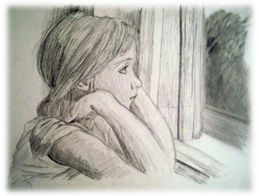
Что такое селф-харм?

Самоповреждающее поведение (или селф-харм, от англ. self-harm) – это нанесение себе повреждений с целью справиться с тяжелыми переживаниями, болезненными воспоминаниями, ситуациями, которые трудно пережить, и связанное с невозможностью контролировать свою жизнь.

К селф-харму обращаются люди, когда они чувствуют, что у них нет другого выбора. Некоторые описывают селф-харм как способ:
- Выразить то, что трудно сформулировать словами;
- Сделать реальными некоторые чувства и мысли;
- Сделать эмоциональную боль физической;
- Избавиться от невыносимых переживаний и мыслей;
- Вернуть ощущение контроля;
- Сбежать от травмирующих воспоминаний;
- Иметь в жизни что-то, на что можно положиться;
- Наказать себя за неподобающие поведение, чувства или мысли;
- Прекратить чувствовать себя оцепеневшим, отрешенным и отключенным от реальности;
- Создать повод для заботы о себе и своем теле;
- Выразить суицидальные мысли и намерения, не совершая их.

Чем могут помочь родители, которые хотят поддержать, своего ребенка, страдающего от селф - харма
Если Вы узнали, что ребенок причиняет себе вред, возможно, вы шокированы, испытываете злость, бессилие, ощущаете свою ответственность или любую другую сложную эмоцию.
- Постарайтесь не паниковать и нереагировать слишком сильно. То, как вы будете реагировать на вашего ребенка, может повлиятьна то, на сколько он будет откровенен с вами и другими людьми.
- Помните, что селф - харм – это способ справиться с очень тяжелыми переживаниями и эмоциями, и в большинстве случаев у ребенка/подростка могут быть суицидальные мысли.

Что помогает
Вы можете сделать довольно многое для ребенка/подростка, который страдает от селф - харма. Ваше отношение – одна из главных вещей, которая поможет ему почувствовать поддержку. Вот несколько аспектов, о которых полезно помнить:
- Постарайтесь не осуждать;
- Дайте знать, что вы рядом;
- Помните, что ребенок гораздо больше, чем его проблема;
- Постарайтесь проявить сочувствие и понимание причин этих действий;
- Предложите помощь и поддержку;
- Напомните ребенку/подростку о его сильных сторонах и тех вещах, которые у него хорошо получаются;
- Попробуйте говорить открыто и взять на себя ответственность за свои страхи.

Что не помогает
Иногда, когда мы хотим сделать как лучше, а получается совсем наоборот. Ниже представлены некоторые опасные действия, которых стоит избегать.
- Пытаться помочь силой.
- Говорить или вести себя таким образом, что это будет похоже на попытки контроля.
- Игнорировать повреждения или слишком сильно фокусироваться на них.
- Определять селф – харма как «привлечение внимания».

Селф – харм иногда может быть способом добиться внимания. Если это так, помните, что желать внимания абсолютно нормально, и что сильный стресс может повлиять на способность ребенка/подростка говорить прямо о том, что ему нужно.

Родители, обязательно заботьтесь и о себе

Поддерживать ребенка/подростка, страдающего от селф - харма, может оказаться не простым и длинным путем, со своими взлетами и падениями. Забота о себе позволит вам оказывать поддержку на протяжении долгого времени и чувствовать себя хорошо. Полезно учесть следующие вещи:
- Важно четко проговорить, на сколько часто и как именно вы готовы помогать.
- Выясните, какие другие виды помощи и поддержки доступны, чтобы иметь возможность их предложить.
- Получите поддержку и необходимую информацию для себя. Вы также можете обратиться за поддержкой к психологу или психотерапевту.

Использованы материалы: «Что такое самоповреждающее поведение?». Брошюра. Перевод и адаптация: Е.Тверская, Т.Мосеева, Н.Крысько. Москва, 2018 г.

Телефон для записи на психологическую консультацию -
ГБУ РО ЦППМ и СП (863) 2-51-14-10

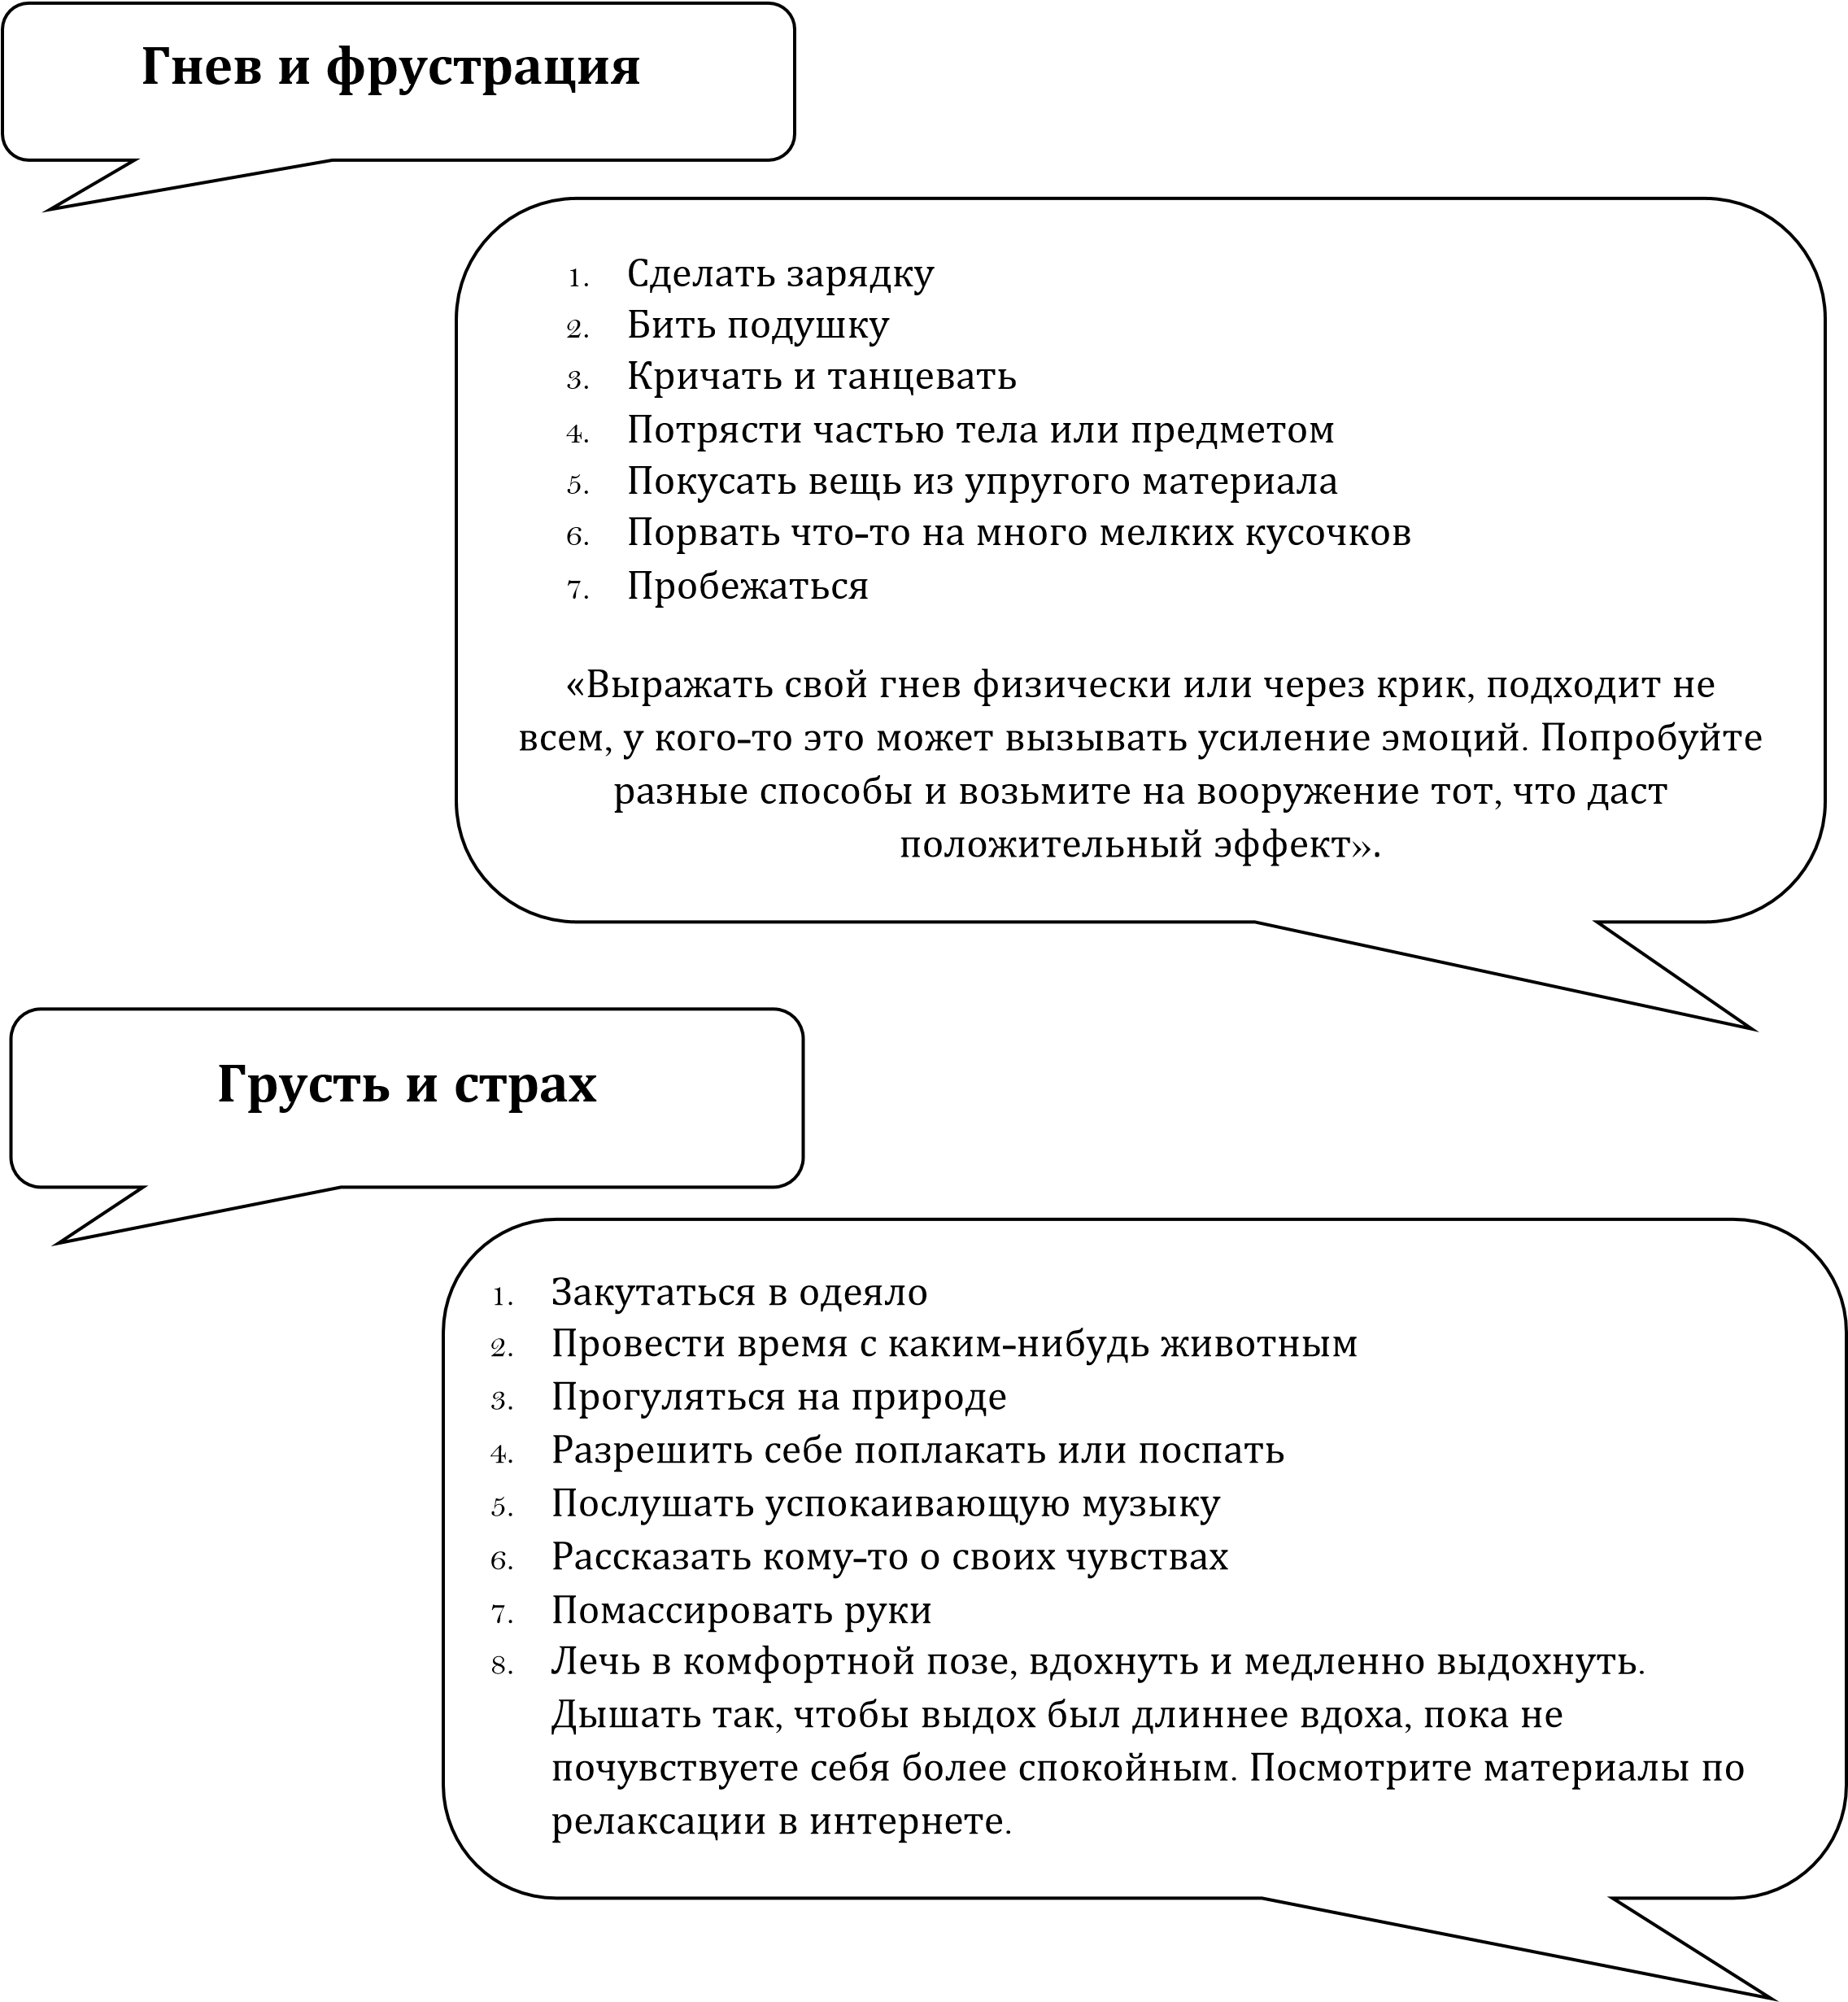
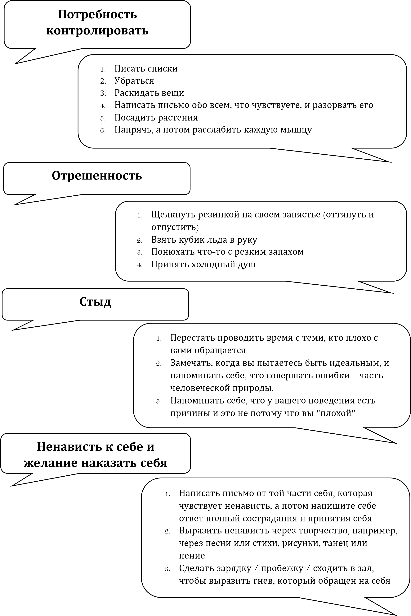

Приложение 2

Рекомендации для родителей

ЧТО ДЕЛАТЬ, ЕСЛИ ВЫ УЗНАЛИ, ЧТО ВАШ РЕБЕНОК ПОДВЕРГАЕТСЯ ТРАВЛЕ?


1. НЕ ЗАБЫВАЙТЕ, ЧТО НИЧТО НЕ ОПРАВДЫВАЕТ ИЗДЕВАТЕЛЬСТВА! Поведение, характер, национальность, форма тела, цвет волос, материальное положение, навыки и знания (или их отсутствие), одежда или привычки человека не оправдывают нападок на него.

2. РЕБЕНОК, СТАВШИЙ ЖЕРТВОЙ ИЗДЕВАТЕЛЬСТВ, МОЖЕТ БЫТЬ НЕ ГОТОВ ОБСУЖДАТЬ ЭТО. Любое обсуждение заставит ребенка вновь пережить негативные эмоции, а это значит, что вы должны быть очень деликатны, когда разговариваете с ним.

3. НЕ ПЫТАЙТЕСЬ СДЕЛАТЬ СОБЫТИЯ МЕНЕЕ ЗНАЧИМЫМИ ИЛИ ИСПОЛЬЗОВАТЬ ИРОНИЮ; НЕ ПРЕДЛАГАЙТЕ БЫСТРЫЕ РЕШЕНИЯ И НЕ ОБВИНЯЙТЕ НИКОГО. Избегайте говорить такие вещи, как: «Это ничего, ты будешь в порядке, ничего страшного!», «Ты больше не ребенок, ты должен с этим справиться!», «Просто держись подальше от хулиганов!» или «Не будь таким плаксой!» Другие дети очень важны для вашего ребенка, и ему важно чувствовать их одобрение.

4. ТОЛЬКО САМ РЕБЕНОК МОЖЕТ ОЦЕНИТЬ, ЧУВСТВУЕТ ЛИ ОН СЕБЯ ХОРОШО И БЕЗОПАСНО ИЛИ ЧУВСТВУЕТ УГРОЗУ ОТ ЧЬЕГО-ТО ПОВЕДЕНИЯ. То, что кажется незначительным для родителя, может восприниматься ребенком как что-то страшное.

5. НЕ ТОЛЬКО ШКОЛА И УЧИТЕЛЯ НЕСУТ ОТВЕТСТВЕННОСТЬ ЗА СЛУЧАИ ИЗДЕВАТЕЛЬСТВ. Хотя родителям может показаться, что учителя могут и должны контролировать все, что происходит в школе, на практике это невозможно. Всегда есть моменты в течение дня, когда сотрудники школы не находятся там, где происходит травля, и не могут засвидетельствовать случай буллинга.

6. ПОЙМИТЕ СТРАХ ВАШЕГО РЕБЕНКА ПЕРЕД ИЗДЕВАТЕЛЬСТВАМИ. Дети могут ощущать, причем вполне обоснованно, неспособность своих родителей или учителей немедленно и навсегда решить проблему, поскольку ни родители, ни учителя не сопровождают ребенка постоянно. Существует также угроза того, что, открыто говоря о проблеме, они могут быть осуждены своими сверстниками.

7. КАЖДЫЙ ЧЕЛОВЕК ИМЕЕТ ПРАВО И ОБЯЗАН НЕМЕДЛЕННО ПРЕКРАТИТЬ ТРАВЛЮ. Любой ребенок может столкнуться с конфликтом, но буллинг как систематическое причинение вреда другим абсолютно неприемлем.

8. РАССМОТРИТЕ ВОЗМОЖНОСТЬ ТОГО, ЧТО ВАШ РЕБЕНОК НЕ СКАЗАЛ УЧИТЕЛЮ О ТОМ, ЧТО ЕГО ТРАВЯТ, ЧТО ОН НЕ МОЖЕТ РАССКАЗАТЬ ВАМ ВСЕ ИЛИ ЧТО ОН МОЖЕТ ИСКАЗИТЬ НЕКОТОРЫЕ ДЕТАЛИ. Дети могут чувствовать, что они виноваты в некоторых ситуациях, что они бесполезны или что сокрытие правды спасет их от осуждения другими детьми или родителями.

9. КАК РОДИТЕЛЬ, ВЫ НЕ МОЖЕТЕ ТРЕБОВАТЬ, ЧТОБЫ ВАШ РЕБЕНОК БЫЛ ПОПУЛЯРЕН В СВОЕМ КЛАССЕ, ЧТО, КОГДА ВАШ РЕБЕНОК ОТНОСИТСЯ К ДРУГИМ С УВАЖЕНИЕМ, К НЕМУ ОТНОСЯТСЯ С УВАЖЕНИЕМ В ОТВЕТ.
Вы также имеете право требовать, чтобы школьный персонал сотрудничал с родителями для обеспечения безопасности, и вы можете попросить их проконтролировать, чтобы дети относились ко всем уважительно.

ЧТО ВЫ ДОЛЖНЫ СДЕЛАТЬ?
Если вы заметили признаки в поведении ребенка, по которым можно предположить, что он стал жертвой буллинга (уходы из школы, страх школы, отсутствие друзей, гнев против всех и вся, признаки физического насилия и т. д.):

1. СОХРАНЯЙТЕ СПОКОЙСТВИЕ И ПОДУМАЙТЕ, КАК БЫ ВЫ МОГЛИ ОБСУДИТЬ ЭТОТ ВОПРОС С РЕБЕНКОМ. Вы как родитель подаете пример своему ребенку своим поведением. Хотя это может быть трудно для вас, постарайтесь сохранить спокойствие, действия на эмоциях может привести вас к принятию решений, о которых вы позже будете сожалеть.

2. ПОГОВОРИТЕ С РЕБЕНКОМ И РАССКАЖИТЕ ЕМУ, ЧТО ВЫ ЗАМЕТИЛИ, ЧТО У НЕГО ПРОБЛЕМЫ. Скажите ему, что вы беспокоитесь и хотите помочь. Поддержите своего ребенка и будьте человеком, которому он может безоговорочно доверять.

3. ПООБЕЩАЙТЕ СВОЕМУ РЕБЕНКУ, ЧТО ВЫ НЕ БУДЕТЕ СЕРДИТЬСЯ НА НЕГО, ЕСЛИ ОН РАССКАЖЕТ ВАМ ВСЕ. Когда ребенок говорит о сложных вещах, он должен знать, что родители поддержат его, несмотря ни на что.

4. ОБСУДИТЕ СЛЕДУЮЩИЕ ШАГИ, КОТОРЫЕ НЕОБХОДИМО ПРЕДПРИНЯТЬ, ЧТОБЫ ОСТАНОВИТЬ ТРАВЛЮ. Прежде чем идти к кому-либо и раскрыть все подробности буллинга, обсудите это со своим ребенком. Он должен быть уверен, что вы не предпримете никаких шагов за его спиной для решения этого вопроса.

5. СВЯЖИТЕСЬ СО ШКОЛОЙ И СПРОСИТЕ, ЧТО ВЫ МОГЛИ БЫ СДЕЛАТЬ ВМЕСТЕ, ЧТОБЫ ОСТАНОВИТЬ БУЛЛИНГ. Травлю можно прекратить, если все взрослые работают вместе и каждый из них вносит свой вклад.

6. ОЦЕНИТЕ СВОИ ЗНАНИЯ И НАВЫКИ, ЧТОБЫ СПРАВИТЬСЯ С СИТУАЦИЕЙ. Вы в состоянии разрешить ситуацию самостоятельно, или вам нужна помощь? При необходимости найдите кого-нибудь, кто может вам помочь (например, психолог в школе или консультационном центре).

ЕСЛИ ВЫ УЗНАЕТЕ, ЧТО ВАШ РЕБЕНОК - ЗАЧИНЩИК ТРАВЛИ.

1. АГРЕССОР НЕ ПЛОХОЙ РЕБЕНОК, И ВЫ НЕ ПЛОХОЙ РОДИТЕЛЬ. Хулиган нуждается в помощи, но причиненный им ущерб должен быть ему объяснен. Если вы считаете, что вам нужен совет о том, как поддерживать вашего ребенка, не стесняйтесь обращаться к специалисту (например, школьному психологу).

2. ЧТОБЫ ИЗМЕНИТЬ ПОВЕДЕНИЕ АГРЕССОРА, ОН ДОЛЖЕН ЧЕТКО ПОНЯТЬ, ЧТО ТАКОЕ ПОВЕДЕНИЕ НЕПРИЕМЛЕМО. Хулиганское поведение не бывает приемлемым никогда и должно прекратиться — даже если навыки, знания или поведение хулигана с другими людьми чрезвычайно хороши или даже выдающиеся.

3. ИЗДЕВАТЕЛЬСТВА НЕ ЯВЛЯЮТСЯ ЕСТЕСТВЕННОЙ ЧАСТЬЮ ВЗРОСЛЕНИЯ. Из-за этого дети, ставшие жертвами, не становятся сильнее и не развиваются лучше. Напротив, буллинг может нанести необратимый урон жертве. Агрессоры, которых не остановили, в свою очередь, не уважают других людей или нарушают закон уже во взрослом возрасте.

4. АГРЕССОРОМ ЧАСТО ДВИЖЕТ ОПАСЕНИЕ, ЧТО ЕГО ПОЛОЖЕНИЕ В КЛАССЕ ИЛИ ГРУППЕ НЕ ЯВЛЯЕТСЯ СТАБИЛЬНЫМ. Они считают, что издевательства или другие виды травли помогают им сохранить свое положение среди других учеников или получить их одобрение. Зависимость от мнения окружающих характерна для молодого возраста и неизбежна, особенно среди подростков. Агрессор может вести себя так, чтобы отвлечь внимание от своих возможных «недостатков», таких, как неуверенность, страх, чувство бесполезности или неспособность справиться со сложными ситуациями.
5. ПОВЕДЕНИЕ АГРЕССОРА НЕ ИЗМЕНИТСЯ, ПОКА ЕГО ПОДДЕРЖИВАЮТ СВИДЕТЕЛИ ИЛИ ЛЮДИ, ЧЬЕ МНЕНИЕ ВАЖНО ДЛЯ НЕГО. Это означает, что одного осуждения буллинга недостаточно — необходимо также работать со школой для совместного поиска решений.

6. ОСУЖДЕНИЕ ВСЕХ ВИДОВ НАСИЛИЯ И УНИЖАЮЩЕГО ПОВЕДЕНИЯ ИМЕЕТ ВАЖНЕЙШЕЕ ЗНАЧЕНИЕ. Следует иметь в виду, что, когда ребенок определяет, что «правильно», а что «неправильно», он исходит из реальности, которую видит и переживает каждый день, а не из того, что ему говорят. Поэтому, когда люди дома говорят одно, но ведут себя по-другому, дети склонны исходить из поведения, которое они наблюдают. Например, ребенок, который получает телесные наказания дома, может прийти к выводу, что бить других разрешено. В этом случае родитель, говорящий ребенку, что бить других — неправильно, выглядит для ребенка неискренним.

ЧТО ВЫ ДОЛЖНЫ СДЕЛАТЬ?
Если вы заметили тревожные признаки в поведении ребенка и можете предположить, что он ведет себя по отношению к другим детям как хулиган (отправляет унижающие других сообщения, часто выражает презрение к однокласснику, говорит злобные вещи про конкретного ребенка и т. д.:

1. СОХРАНЯЙТЕ СПОКОЙСТВИЕ И ПОДУМАЙТЕ О ТОМ, КАК ВЫ МОГЛИ БЫ ОБСУДИТЬ ЭТОТ ВОПРОС СО СВОИМ РЕБЕНКОМ. Вы как родитель подаете пример своему ребенку своим поведением. Хотя вам это может быть трудно, сохраняйте спокойствие, действия на эмоциях могут привести вас к принятию решений, о которых вы позже будете сожалеть.

2. ОЦЕНИТЕ СВОИ ЗНАНИЯ И НАВЫКИ. Вы в состоянии разрешить ситуацию самостоятельно, или вам нужна помощь? При необходимости найдите кого-нибудь, кто может вам помочь (например, психолога в школе или консультационном центре). Не стыдно признаться, что вы боитесь или не знаете, как подойти к вопросу. Гораздо хуже не обращать внимания на ситуацию.

3. ПОГОВОРИТЕ С РЕБЕНКОМ И ВЫСЛУШАЙТЕ ЕГО, ОБСУДИТЕ ЭТОТ ВОПРОС ВМЕСТЕ И НА РАВНЫХ. Найдите время для своего ребенка, поговорите с ним и постарайтесь понять, как он воспринимает и понимает ли ситуацию. Пусть ребенок опишет вам все своими словами. Если ребенок должен будет описать, что он сделал с другим ребенком, это может помочь ему лучше понять, как тот ребенок себя чувствовал. Пусть ваш ребенок объяснит причины своего поведения, но не забывайте, что он может запутаться и не сможет объяснить свое поведение.

4. ЗАДУМАЙТЕСЬ О ТОМ, ИМЕЕТ ЛИ ВАШ РЕБЕНОК ДОСТАТОЧНО ВОЗМОЖНОСТЕЙ, ЧТОБЫ УДОВЛЕТВОРИТЬ ПОТРЕБНОСТЬ В ДОСТИЖЕНИИ И ПРИЗНАНИИ (ХОББИ, СПОРТ И Т. Д.) Буллинг может быть связан с потребностью ребенка во внимании и признании или с его низкой самооценкой. Помогите ребенку найти хобби или дело, в которое у него хорошо получается. Хвалите ребенка в ситуациях, когда он вел себя хорошо — негативная обратная связь сама по себе не научит его вести себя правильно. Однако вы также должны четко указывать ему, когда его поведение неприемлемо, в том числе, если он издевается над другими детьми.

5. КАК МОЖНО СКОРЕЕ СВЯЖИТЕСЬ С УЧИТЕЛЕМ И/ИЛИ ДРУГИМ ПРЕДСТАВИТЕЛЕМ ШКОЛЫ. Расскажите о своих наблюдениях и попросите совета, как вести себя в такой ситуации.

6. ПРИ НЕОБХОДИМОСТИ ОБРАТИТЕСЬ К ПСИХОЛОГУ. Вы можете обратиться за помощью к школьному психологу или специалисту, работающему в консультационном центре.

Использованы материалы: РЕАН А.А., НОВИКОВА М.А., КОНОВАЛОВ И.А., МОЛЧАНОВА Д.В. Руководство для родителей про буллинг: ЧТО ДЕЛАТЬ, ЕСЛИ ВАШ РЕБЕНОК ВОВЛЕЧЕН? Под редакцией академика РАО А.А. РЕАНА, Москва,2019г.

Приложение 3

Как выжить рядом с подростком:

10 советов психолога родителям

Главные правила сосуществования и общения с подростком объясняет Мария Гончаренко, психотерапевт, представитель психоаналитически ориентированной психотерапии, автор тренингов для подростков «Преодоление».
1. Забудьте о воспитании, подумайте о себе

Большинство родителей, которые обращаются к психотерапевтам, делают одну и ту же ошибку: считают, что подросток — «поломанный» ребенок, которого нужно «подправить», и он будет, как раньше, милым и послушным.
Поймите, воспитывать человека в этом возрасте уже поздно. Повлиять - да, воспитать - нет. Важнее ужиться и договориться о будущем, поэтому попробуйте ответить на простой вопрос: «А что нужно вам самим? Какой жизни рядом с подростком вы хотите?»
Формально тот, кому не исполнилось 18 лет - еще не взрослый. Однако человек ведет себя как капризный и безответственный ребенок, пока его считают ребенком.
Стройте отношения с подростком так же, как с любым родственником или соседом. Например, формулировка «Не хами! Ты же был вежливым мальчиком. Не хочу, чтобы ты вырос грубияном» - неправильная. Так говорят с ребенком. А к взрослому следует обращаться: «Не груби! Я не потерплю, чтобы со мной так разговаривали».

2. Не говорите постоянно о том, что чувствуете

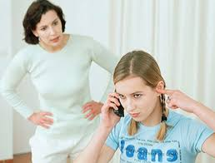
Не рассчитывайте на модную технику «Я-высказывание», когда вы говорите о том, что чувствуете в ответ на чьи-то поступки. Это прекрасно работает для детей и взрослых. Но не для подростков, у которых достаточно собственных переживаний. Они просто не услышат.
Если тинейджер находится на стадии обесценивания взрослых, вы рискуете получить следующее: «Мне плевать, что ты там чувствуешь». Подождите лет 10, тогда сможете рассказать сыну или дочери все, что вытерпели. Желательно, с юмором.
А пока не стоит говорить: «Ты не пришел в полночь домой, а я места себе не находила». Лучше: «Ты приходишь поздно и не даешь мне спать. Меня это не устраивает».
3. Не драматизируйте
Родители подростков нередко сами похожи на подростков: слишком взволнованы и все воспринимают в черно-белом цвете. Эмоциональность тинейджеров заразительна.
У старшеклассницы мысли: «У меня слишком длинный нос - я уродина». А у ее мамы: «Дочь считает себя уродиной, значит, попробует наркотики или пойдет на суицид».
Истерики, конфликты, смелые надежды и разочарования - реалии подростковой жизни. Их переживали все. А глобальные проблемы - скорее исключение из правил. Поэтому не драматизируйте. Если эмоции переполняют, подключайте ум и успокаивайтесь так, как умеете: от дыхательных техник до капель валерианы.

4. Не выясняйте, кто главный

Любящие родители могут настаивать на том, что 16-летний человек - еще ребенок. Но подсознание не обманешь. Оно подсказывает, что на вашей территории появился еще один взрослый. И если не член команды, то конкурент. Поэтому развернется настоящая битва за власть и ресурсы. А вам будет казаться, что вы воспитываете ребенка.
В ход пойдут уязвляющие выражения: «Это мой дом, и ты будешь жить, как я сказал», «Здесь нет ничего твоего, все куплено на мои деньги» и «Права голоса не имеешь, пока не начал зарабатывать». Однако подумайте, нужно ли вам такое «оружие» в этой борьбе?

Отказ от конкуренции - это не отказ от руководства. Родители находятся наверху семейной иерархии, поскольку берут на себя ответственность. И поэтому устанавливают правила. Но если вы постоянно доказываете это на словах (особенно запрещенными приемами) значит что-то пошло не так: верховенствует ребенок, или вы живете без правил.

5. Направьте женскую конкуренцию в правильное русло

У матери и дочери часто примешивается еще и женская конкуренция за звание «кто на свете всех милее». Дочь выигрывает в силу возраста, и редко кто из взрослых признается даже себе, что завидует молодости. Поэтому женщины вытесняют эти чувства мыслями вроде «она ужасно выглядит».
Если вы - мама, и вас раздражает имидж девушки-подростка, хорошо подумайте: если бы встретили такую особу на улице, улыбнулись бы или нахмурились? А в юности - как бы отнеслись к такой однокласснице?
Осознанная конкуренция может принести пользу. Она позволит матери отстраненно оценить дочь как женщину. Мудрая мама поможет превратить минусы в плюсы. А плюсы научит подавать с достоинством. К тому же попытки девушки-подростка выглядеть «круче» матери примет с любовью и уважением.
Опасно совсем избегать разговоров о внешности. Если обмен женской информацией у дочери с мамой не налажен, девушка больше рискует заболеть анорексией или довести себя до нервных срывов, ориентируясь на сверстников.

6. Говорить о сексе и алкоголе?

Сексуальное просвещение и беседы об алкоголе и наркотиках нужны м максимум в младшем подростковом возрасте. Тинейджеру вообще не до разговоров - его терзают эмоции и гормональные бури. Представьте, что у вас подскочило давление или вы выпили лишнего. В таком состоянии вы будете не думать, а действовать в соответствии с вашими ценностями и решениями, которые принимали ранее. Так и подросток проявит то отношение к сексу и различным химическим веществам, которое у него сложилось ранее.
Не успели? Тогда говорите поступками, а не словами. Например, дома должен действовать запрет на курение для всех членов семьи. А если употреблять алкоголь у вас принято только по праздникам, то введите санкции за нарушение этого правила.
Однако вы должны быть готовы к разговорам о новом опыте подростка. Если он делится с вами сомнениями и неудачами, это признак доверия.

7. Будьте экскурсоводом по жизни

Угрозы и диктат не действуют на подростков. Они пытаются сделать все наоборот. Худшее решение - обидеться, отстраниться и позволить бесконтрольно набивать шишки. Или, наоборот, потакать и пытаться заслужить дружбу тинейджера.
Представьте, что вы экскурсовод, который рассказывает, что где находится и куда приводит. Предупреждайте о последствиях, а не ворчите. Делитесь своим опытом. Показывайте больше ситуаций и примеров. Не поучайте, а объясняйте свою точку зрения. С вашей стороны не должно быть запрещенных тем. Подросток должен знать, что с вами можно говорить обо всем: эвтаназии, абортах или судьбе вымирающих племен Амазонки.
Если вас что-то беспокоит в жизни подростка, а он отказывается об этом говорить, не приставайте с вопросами, а расскажите историю. Но без теоретизирования и нотаций. Например, вместо вопроса «Как много пива ты выпиваешь?» расскажите о вашем однокурснике, который опозорился на свидании из-за похмелья. Рассказывайте, пока не услышите: «Да понял я уже намеки! Нет у меня проблем с алкоголем, успокойся».

8. Права добавляются к ответственности

Если подросток хочет расширения прав - это супер. Но вместе с ними увеличивается и зона ответственности. То есть если «ребеночек» требует купить «игрушку» (гаджет или что-то другое) стоимостью в вашу месячную зарплату, он обязан принять участие в ведении семейного бюджета и проникнуться затратами.
Если тинейджер не зарабатывает, он может вкладывать свой труд. За определенные работы наградой является сам результат, а наказанием - его отсутствие. Например, если сын или дочь постоянно забывают купить продукты, вы можете «забыть» приготовить еду.
Работа ни в коем случае не должна превратиться в «рабские повинности». Подросток имеет право отказаться или принять на себя двойную нагрузку. Но и семья, соответственно, тратит минимум или максимум средств на то, что хочет подросток. И все это без лишних слов, упреков и уговоров.

9. Позвольте себя критиковать

Не стремитесь быть идеальными родителями: каким бы счастливым ни было детство, каждый клиент психоаналитика вспомнит немало промахов папы и мамы. Поэтому дайте ребенку покритиковать себя вдоволь, иначе он не сможет отделиться от родительских установок и начать самостоятельно мыслить.
Однако отличайте критику от хамства. Пусть тинейджер говорит, что хочет, но не грубит родителям. Требуйте вежливости, не бойтесь этим ожесточить. Подросток научится критиковать в приемлемой форме, это поможет во взрослой жизни.
В этот период выяснится, что все, что вы делали - не так, как надо, и даже во вред. А сами вы безнадежно отстали от жизни. Самое главное - не впадайте в чувство вины. Правду о себе как об отце или матери вы узнаете лет через 10-20. А пока требуйте конструктивных предложений, к обвинениям не прислушивайтесь.

Использованы материалы: https://osvitoria.media/ru/opinions/kak-vyzhyt-ryadom-s-podrostkom-10-sovetov-psyhologa-rodytelyam/

